Қысқа мерзімді жоспар
Қазақстан тарихы
10-сынып
Сабақтың тақырыбы:  Зерттеу сұрағы: Көшпелілердегі қоғамдық қатынастар |  |  |  | Мұғалімнің аты-жөні: Лукпанова Д.У  Күні: 22.11.17
СЫНЫП: 10б |  | Қатысқан оқушылар саны: |  |  | Қатыспаған оқушылар саны:
Сабақ негізделген оқу мақсаттары |  | Көшпелілердегі қоғамдық қатынастарды ажырата алады.  Қазақ қоғамындағы таптық, әлеуметтік жіктеудің түрлеріне сипаттама бере алады.  Көшпелі қазақ қоғамын басқару жүйесіндегі ерекшеліктері туралы айта алады.
Сабақ нәтижесі: |  | Оқушылардың барлығы мынаны орындай алады: Оқулықта берілген және қосымша тапсырмаларды орындайды. Жазба жұмыс жасайды. Сұраққа жауап береді.  Оқушылардың көбісі мынаны орындай алады: Топтық жұмысты білесе орындайды.Өз бетінше жұмыс жасайды. Сұраққа жауап береді. Қосымша үлестірме ресурстармен жұмыс жасайды.  Оқушылардың кейбіреуі мынаны орындай алады:  Оқулықтан тыс берілген қосымша тапсырмалады орындайды, тақырып бойынша қосымша мәліметтер мен дәлелдер келтіре алады.
Бағалау критерийі |  | Жеке, жұптық, топтық тапсырмаларды орындай алады. Сабақ барысында тыңдаушының назарын өзіне аудара алады.
Ресурстар |  | Оқулық, суреттер, топқа бөлуге арналған кеспе қағаздар және әртүрлі заттар, топтық тапсырмалар, кері байланыс, стикер.
Әдіс-тәсілдер |  | Сұрақ-жауап, әңгімелеу, түсіндіру, ойын, көрнекілік. Рефлексия.
Пәнаралық байланыс |  | География, Тарих
Алдыңғы оқу |  | Өткен білімді пысықтау
Сабақтың жоспары
Жоспарланғануақыт | Сабақ барысы : |  |  |  |  |  | Бағалау түрлері
Басталуы  5 минут |   Бағалау парақшасымен таныстыру  Топтарға бөлу.  Себетпен конфет әкелу. Оқушыларға себеттен конфет алуларын сұраймын.Конфеттің түрлеріне қарай 3 топқа бөлініп отырады.  1-топ «Сары кәмпиттер»  2-топ «Көк кәмпиттер»  3-топ «Қызыл кәмпиттер»  Психологиялық ахуал қалыптастыру:  Ақ қағаздарды тарата отырып, оқушылардан оны гармошка әдісіне салып орауды, содан соң өткен тақырып бойынша біліп, үйренгендерін жазуды ұсынамын. Қағазға топта айналып басқа оқушының пікірлері жазылады. Осы «Мен көп білемін » әдісі арқылы тақырып қорытындыланып, жаңа тақырыптың мақсатын аша аламын.  Үй тапсырмасын сұрау  Блиц-турнир  - Көшпелі қоғам жөніндегі Еуропа ғалымдары мен кеңестік тарихшылардың пікірлерін қандай екі топка жіктеуге болады?  - Көшпелілікің шығуының экологиялық, географиялық себептері қандай?  - Көшпелілікті зерттеген қазақстандық ғалымдар кімдер? Олардың қандай еңбектері бар? |  |  |  |  |  | Тапсырманы орындаған әр балаға конфеттер беріп отырамын.
Жаңа білім  10 минут | Білу және түсіну  Берілген мәтіндерді бөлінген топтар бойынша оқып алады.  Туыстық қатынастар: Көшпелі қоғамдағы саяси, әлеуметтік, экономикалық қатынастар туыстық жүйеге негізделді. Қазақ қауымындағы қоғамдық-әлеуметтік қатынастар көп жағдайда туыстық қатынастармен астасып жатыр. "Туыстық жүйені ылғи да қандас туыстық" деп түсінуге болмайды. Көшпелілерде шынайы қандас, ортақ ата-тектен тараған жүйе бар да, жалпы генеалогиялық туыстық жүйе бар.    Дәстүрлі қазақ қоғамында ел, жүз, тайпа, ру, ағайын, жақын ағайын, туыс, жақын туыс, ата баласы, бір әке баласы деген туыстық атаулар бар. "Ел" деген ұғымға бүкіл қазақ халқы кіреді. Қазақтардың өз түсінігі бойынша, жүздер қандас туысқандыққа негізделген бірлестіктер. Үш жүздің арғы атасының аты — Қазақ, одан Ақарыс (Ұлы жүз), Жанарыс (Орта жүз), Бекарыс (Кіші жүз) деген үш ұл тарайды. Сол үш ұлдан үш жүзді таратады. Шежірелік бұл аңызды тарихи шындық деп қарауға болмайды. Бұл көшпелі қоғамның рулық идеологиясы туғызған аңыз. Көшпелі қоғам туыстық қағида бойынша бірігеді. Кейін отырықшы халықтарда ең жақын туыстық қағида ғана сақталып, қалған бірлестіктер аумақтық жақындық, яғни көршілік қағидаға негізделетін болған. Қазақ халқының құрамына кіретін үш жүздің баласының алыс этногенетикалық туысқандығы бар екендігін жоққа шығаруға болмайды. Тайпа. Қазақтың әр жүзінің өзі үлкен тайпалардан тұрады. Бұл жерде бір нәрсені ескерте кеткен жөн. Қазақтар тайпа деген атауды көп қолданбайды. Оның себебі бұл сөздің бізге арабтардан келгендігінен болса керек. Бірақ ғылыми әдебиетте "ру" деген сөзді орыстың "род", ал "тайпа" деген ұғымды "племя" деген сөзбен атау қалыптасқандықтан, біз рудан үлкен, бірнеше рудың бірлестігі болып табылатын этностық құрылымды тайпа деп атап жүрміз. Әйтпесе "тайпа" ұғымы кей өңірлерде ру ұғымынан тар шеңберлі ұғым болып есептеледі.  Сонымен, тайпа дегеніміз—жүздерді құрайтын үлкен ру бірлестіктері деп түсінгеніміз жөн. Ру. Біздің пайымдауымызша, шын қандас туыстық жүйе көбінесе 7 атадан басталып, 15—20 атаға дейін барады. Әдетте, мұндай туыстық жүйе ру деп аталады. Рудың ішіндегі жақын туыстар деп 7 атаға дейінгілер есептеледі. Жақын туыстар өзара қыз алыспайды. Балаға кішкентайынан жеті атасының кім екенін жаттатып өсірген. Бір атаның балалары жақындығы жағынан 7 атадан асқаннан кейін ғана өзара құдандалық қатынасқа түсуіне рұқсат етіледі. Оны ел ақсақалдары арнайы рәсімдейді. XVII—XIX ғасырларда кейбір рулар туыстығымыз, берекеміз бұзылмасын деп, 13—15 атаға дейін өзара қыз алыспаған. Жақын туыстар арасында қыз алыспау тәртібін рулық экзогамия дейді. Әріден келе жатқан үлкен руларда қандас туыстықпен қатар жай генеалогиялық (шежірелік) туыстық қалыптасқан. Рулардың өсіп-өну үдерісінде олар әр түрлі тарихи себептермен (соғыс, жер ауып көшу) өзара араласып сіңісіп отырған. Әлеуметтік жіктелу. XVIII—XIX ғасырлардағы дәстүрлі қазақ қоғамы әлеуметтік, таптық жікке бөлінген қоғам еді. Қазақта байлар, орта шаруа және кедейлер табы болды. Дәстүрлі қазақ қоғамында қанау бүркенішті әдістермен жүргізіліп, езгі түрінде болмағандықтан, таптық қарама-қайшылық қатты шиеленісте болған жоқ. Оның үстіне, туыстық кағидаға негізделген рулық қауым идеологиясы байларға кедей туыстарын қатты қанауға мүмкіндік бермеді, кедейдің өз туыстасының шаруашылығында жұмыс істеуі де қанау мазмұнын туыстық пиғылмен жеңілдетті.  Қазақ қауымында, басқа жұрттан келіп сіңген кірмелер, қоңсылар, аз да болса құл, күңдер болды. Қауымның бұл тобындағы кедейлерді қанау, оларға әлеуметтік қатынас рулас қауым мүшелеріне қарағанда қаталдау болды. Қазақ қоғамындағы ең ауыр жағдай құлдар мен күңдер басында болды. Олар өз қожайындарына экономикалық жағынан да, бас бостандығы жағынан да толық тәуелді еді. Әдетте, құл мен күң байдың шаруашылығында жұмыс істеді. Дегенмен қазақ қоғамында құл мен күң деген елеулі әлеуметтік топ болған жоқ, өндірісте де олардың орны біршама төмен болды. Қазақ қоғамындағы ханнан, ханның әулетінен кейінгі тұрған әлеуметтік топ — сұлтандар. Сұлтандар хандар сияқты тек төре тұқымынан сайланды. Төре деген әлеуметтік этностық топты Шыңғыс ханның тұқымынан тараған ұрпақтарды ғана құрады. Олардың өз ұраны, өз таңбасы болды. Олар қазақ ішіндегі ақсүйек топқа жатады. Олар қазаққа қыз бермесе де, қазақтан қыз алды. Сондықтан қазаққа тезірек сіңісіп кетті. Басқару жүйесі. Көшпелі қазақ қоғамында өзінің басқару жүйесі болды. Көне заманда қазақ жерінде сақтардың, ғұндардың, үйсіндердің, қаңлылардың мемлекеттері болды. Орта ғасырларда наймандардың, керейлердің, жалайырлардың, қыпшақтардың мемлекеттіліктері болды. XIV ғасырға дейін Қазақстан жерінде әр түрлі мемлекеттер болды, XV ғасырдан бастап Қазақ хандығы құрылды. Бұлардың барлығы да көшпелі қауымдастықтар құрған мемлекеттер. Сондықтан көшпелілерде мемлекеттілік болған жоқ, ал болса, "олар мемлекеттік басқару жүйесінің үлгісін отырықшы халықтардан алды, үйренді" деген пікірлер мүлдем қате. Қазақ жерінде хандық басқару жүйесі қалыптасқан XV—XVIII ғасырлар аралығындағы көшпелі қоғамның билік жүйесінде елдің ең жоғарғы саяси билігін хан жүргізді. Хан өкіметінің төмендегідей өкілеттігі және қызметі болды: Хан бүкіл елдің, жердің иесі, қожайыны, басқарушысы болып есепте лді. Қол астындағы елді, жерді қорғау — оның басты міндеті саналды. Хан бөтен елге соғыс ашу немесе бейбітшілік жөнінде келісім жасауға құқылы болды. Хан бүкіл қазақ елінің атынан шетелдермен келісімшарттар жасады. Хан елдің жоғарғы сотының қызметін атқарды, біреуді өлім жазасына бүйыруға немесе кешіруге құқылы болды. Хан бүкіл елге қатысты заңдар, Жарлықтар шығарды. Көшпелілерде қағандар, хандар, патшалар сияқты елбасыларына бағыну, солардың маңайына топтасу, ел бірлігін сақтау ежелден қалыптасқан дәстүр. Өйткені оларда ел басқарушы адамдарға табыну дәстүрі болды. Сонау ғұндардың тәңірқұтыларынан, көне үйсіндердің күнбилерінен бастап, түркілердің қағандарына дейін ел басқарушыны Тәңірдің жердегі өкілі деп түсінді. Түркі заманының қоғамдарында қазақ хандарын да солай құрметтеді. Оларды хан сайлағанда, боз биенің сүтіне шомылдырып, ақ киізге отырғызып көтерді. Қазақ хандарының жанында ақылшысы, кеңесшілері, төбе билері, жасақтары, іс жүргізуші мемлекеттік қызметкерлері болды. Хан жергілікті жерлерді өзінің әрбір жүздегі өкілдері — сұлтандар арқылы, үлкен тайпа көсемдері — билер, ру-тайпа ақсақалдары арқылы басқарды. Қазақ жүздерін, үлкен тайпалар мен руларды басқаруда билер кеңесі үлкен рөл атқарды. Жергілікті жердегі билікті билер, ру ақсақалдары жүргізді. Мемлекеттік істерді бүкіл үш жүздің билік өкілдері жиналған құрылтайда, халық жиналыстарында шешті. Ел ішіндегі істерді — ру, тайпа, жүздер арасындағы жер дауын, жесір дауын, үлкен барымталар дауын үш жүздің басы қосылған үлкен астарда да шешіп отырды. Қоғамдағы түрлі топтар қызметі Көшпелі қазақ қоғамында ел қорғаған батырлардың орны ерекше болды. Олар елін, жерін жаудан қорғады, жастарды соғыс өнеріне тәрбиеледі. Жалпы, арғы заманғы дәстүрлі қазақ қоғамында батырлардың орны ерекше болды. Оны олардың батырлар жырындағы бейнесінен байқаймыз. Көшпелі қазақ қауымында абыздардың, жыраулардың, бақсыбалгерлердің де өз орны болды. Абыздар мен жыраулар елдің рухани мәдениетін, оның елдік идеологиясын жасаушылар болды. Олардың ақылына, сәуегейлік көріпкелдігіне ел билеушілер, тіпті ханның өзі де құлақ асып, санасты. Дәстүрлі қоғамда ел ішіндегі ем-доммен бақсы-балгерлер, шөппен емдейтін емшілер, оташылар, сынықшылар айналысты. Олар әріден келе жатқан халық медицинасының әдіс-тәсілдерін меңгерген шипагерлер болды. Жалпы, көшпелі тұрмыстың жылжымалылығы, халықтың бір орында топтаспай, бытырап орналасуы, әр түрлі індет, жұқпалы аурудың тарауынан сақтады. Көшпелі қауымдастықтарда сол қоғам тіршілігіне қажетті барлық мамандық иелері болды. Олар — ұста, өрімші, үйші, ерші, атбегі, сыншы, құсбегі, есепші, бақсы, балгер, т.б. Ұста темірден таға, ауыздық, шалғы, орақ, күрек-сайман соқты. Көшпелі қазақ қоғамында темір ұсталарын, олардың дүниесін, көрігін қасиетті санаған. Сірә, олар отпен, металмен жұмыс істегендіктен қастерлесе керек. Жауынгердің қару-жарағын, сауыт-сайманын соғатын темір ұсталарының қоғамдағы бағасы да жоғары болды. Өрімші тері бұйымдарынан, қайыстаң әр түрлі ат әбзелдерін өрді. Үйші киіз үйдің ағаш сүйегін жасады. Ерші ер шауып, құрады. Атбегі ат баптады, сыншы асыл тұқымды жүйрік аттың сынын анықтап, таңдады. Құсбегі бүркіт, қаршыға, лашын құстарын қайырып, аңға, құсқа салды. Бақсы-балгер ем-дом жасады. Жауырыншы жауырынға қарап бал ашты, жол кесті, болашақты болжады. Әнші, күйші халық көңілін көтерді. Шешен ел атынан дауға түсті. Барымташы елдің басқада кеткен кегін малын тартып, айдап алу арқылы қайтарды. Майрампаз елді күлдірді, ел ішінде әр түрлі күлдіргі әңгіме тудырды. Олар Еуропа елдеріндегі шуттар сияқты, әдетте, хан ордасында, үлкен байлардың қолында жүрді. Майрампаз тауып сөйлейтін, мазақтаушылық қабілеті бар адамдар болды. Олардың орынды сайқымазағын ханның өзі де ренжімей көтерді..  Сабақ барысында қолданылатын терминалогиялық сөздіктер:  -генеалогиялық, рулық экзогамия, потестарлық билік жүйесі  Сонымен, көшпелі дәстүрлі қазақ қоғамы өзінің бірнеше сатылы этностық құрылымы бар, саяси-потестарлық, әлеуметтік басқару жүйесі бар, этностың тіршілік қамын түгелдей қамтамасыз ететін нысандары бар қоғам |  |  |  |  |  | Оқулық,  мәтіндер.
Ортасы  10 минут | Қолдану  «Үш қадамдық сұхбат» (Жеке, Талдау, Постер құру)  Бұл әдіс арқылы топтық жұмыс жүргізіледі. Тақырып талқыланады, қортындыланады. Түйіндейді.    Талдау «Жариялау» әдісі  (Әрбір топ берілген сұрақ бойынша өз позициясын жариялау керек. Бұл үшін топ ішінен спикер берілген уақыт ішінде (5 мину) басқа қатысушылар алдында сөйлеп, топ ұстанымын жеткізеді.)  Тапсырма:  «Сәйкестендіру» |  |  |  |  |  | Оқулық,қабырғаға ілінген ватмандар, түрлі-түсті маркерлер  Талдау «Жариялау» әдісі  Тапсырма орындау
  Жақын туыстар арасындағы қыз алыспау тәртібі | құлдармен күңдер
  Өз қожайындарына экономикалық жағынан, бас бостандығынанда тәуелді әлеуметтік жік? | жауырыншы
  Бүкіл елдің, жердің иесі, қожайыны, басқарушысы, қол астындағы елді, жерді қорғау міндеті? | экзогамия
  Жауырынға қарап бал ашып, жол кесті, болашақты болжаушы | сопылар
  Имандылыққа, тақуалыққа, ынсап-тәубеге шақырушы | хан
  Ел ішіндегі күлдіргі әңгіме тудырушы | майрампаз
Сергіту сәті  2 минут | «Ойын ойнайық!»  Психологиялық ахуал қалыптастыру: |  |  |  |  |  | Оқушылар сергіп қалады.
Аяқталуы  Сабақты бекіту  10 минут | Ой қорытыу  Тест сұрақтары: (актевойтпен жұмыс)  - Жүздерді құрайтын үлкен ру бірлестіктері?  А) ру Б) тайпа В)жүз Г) қандық  - Жақын туыстар арасындағы қыз алыспау тәртібі?  А) эрозияға Б)этнология В)экзогамия Г) генеалогия  - Өз қожайындарына экономикалық жағынан, бас бостандығынанда тәуелді әлеуметтік жік?  А) қожалар Б)төрелер В) төлеңгіттер Г) құлдармен күңдер  4. Бүкіл елдің, жердің иесі, қожайыны, басқарушысы, қол астындағы елді, жерді қорғау міндеті?  А) хан Б) би В) сұлтан Г) қожа  5. Елдің дәстүрін, салтын бұлжытпай орындауды қадағалаушылыр?  А) батырлар Б) абыздар В) ру ақсақалдары Г) хандар  6. Елдің рухани мәдениетін, оның елдік идеологиясын жасаушылар?  А) ру басылары Б) бақсы-балгарлер В) емшілер Г) абыздар мен жыраулар  7. Жауырынға қарап бал ашып, жол кесті, болашақты болжаушы?  А) атбегі Б) ерші В) жауырыншы Г) барымташы  8. Ел ішіндегі күлдіргі әңгіме тудырушы?  А) шешен Б) балгер В) майрампаз Г) барымташы  9. Имандылыққа, тақуалыққа, ынсап-тәубеге шақырушы?  А) қожалар Б) сопылар В) құсбегі Г) өрімші  10. Үш жүздің арғы атасы  А) қазақ Б) жүз В) ру Г) тайпа |  |  |  |  |  | Ой қорытыу  Тест жұмысы
Бағалау  5 минут  Кері байланыс  3 минут | «Екі жұлдыз бір тілек» (2 жақсы жағымен, 1ұсынысы)    «Сенгвич» (жақсы жағы, ұсынысы, мадақтау)      «Айтарым бар» (пікір, ұсыныс) |  |  |  |  |  | Кері байланыс  Білім қоржыны
Қосымша ақпарат
Саралау – Сіз қосымша  көмек көрсетуді қалай  жоспарлайсыз? Сіз  қабілеті жоғары  оқушыларға тапсырманы  күрделендіруді қалай  жоспарлайсыз? |  |  | Бағалау - Оқушылардың  үйренгенін тексеруді  қалай жоспарлайсыз? |  |  | Пəнаралық байланыс  Қауіпсіздік жəне еңбекті  қорғау ережелері  АКТ-мен байланыс  Құндылықтардағы  байланыс
Рефлексия  Сабақ / оқу  мақсаттары  шынайы ма?  Бүгін оқушылар  не білді?  Сыныптағы ахуал  қандай болды?  Мен жоспарлаған  саралау шаралары  тиімді болды ма?  Мен берілген  уақыт ішінде  үлгердім бе? Мен  өз жоспарыма  қандай түзетулер  енгіздім жəне  неліктен? |  |  | 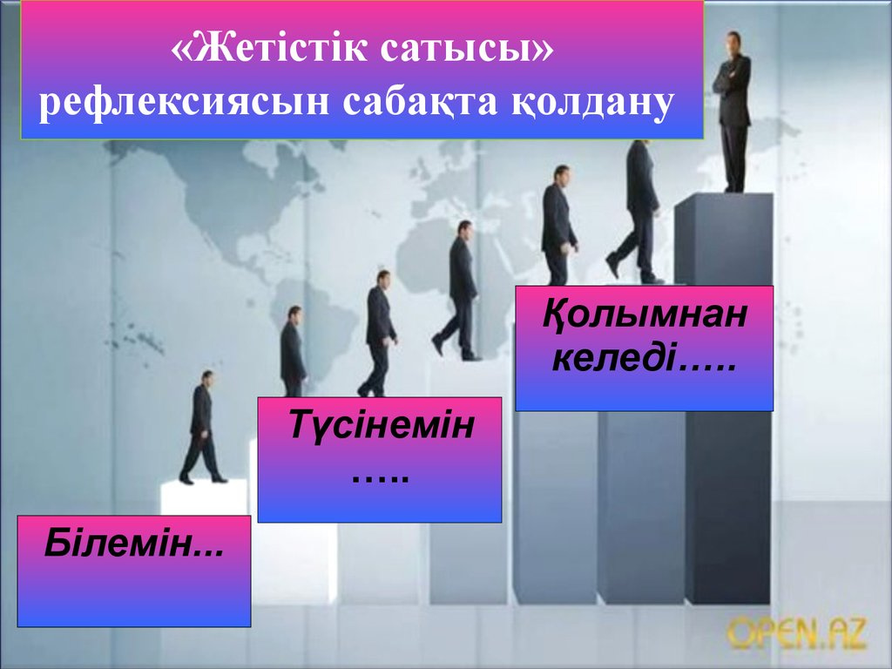  Сабақ туралы өз пікіріңізді жазыңыз......
Қорытынды бағамдау
Қандай екі нəрсе табысты болды (оқытуды да, оқуды да ескеріңіз)?
1:
2:
Қандай екі нəрсе сабақты жақсарта алды (оқытуды да, оқуды да ескеріңіз)?
1:
2:
Сабақ барысында мен сынып немесе жекелеген оқушылар туралы менің келесі сабағымды
жетілдіруге көмектесетін не білдім?

«Екі жұлдыз бір тілек» (2 жақсы жағы мен,1ұсынысы)

«Сенгвич» (жақсы жағы, ұсынысы, мадақтау)

«Айтарым бар» (пікір, ұсыныс)

Қысқа мерзімді жоспар Қазақстан тарихы
10-сынып
.
Сабақтың тақырыбы:  Зерттеу сұрағы: Көшпелілердегі қоғамдық қатынастар |  |  |  | Мұғалімнің аты-жөні: Лукпанова Д.У  Күні: 22.11.17
СЫНЫП: 10б |  | Қатысқан оқушылар саны: |  |  | Қатыспаған оқушылар саны:
Сабақ негізделген оқу мақсаттары |  | Көшпелілердегі қоғамдық қатынастарды ажырата алады.  Қазақ қоғамындағы таптық, әлеуметтік жіктеудің түрлеріне сипаттама бере алады.  Көшпелі қазақ қоғамын басқару жүйесіндегі ерекшеліктері туралы айта алады.
Сабақ нәтижесі: |  | Оқушылардың барлығы мынаны орындай алады: Оқулықта берілген және қосымша тапсырмаларды орындайды. Жазба жұмыс жасайды. Сұраққа жауап береді.  Оқушылардың көбісі мынаны орындай алады: Топтық жұмысты білесе орындайды.Өз бетінше жұмыс жасайды. Сұраққа жауап береді. Қосымша үлестірме ресурстармен жұмыс жасайды.  Оқушылардың кейбіреуі мынаны орындай алады:  Оқулықтан тыс берілген қосымша тапсырмалады орындайды, тақырып бойынша қосымша мәліметтер мен дәлелдер келтіре алады.
Бағалау критерийі |  | Жеке, жұптық, топтық тапсырмаларды орындай алады. Сабақ барысында тыңдаушының назарын өзіне аудара алады.
Тілдік құзіреттілік
Ресурстар |  | Оқулық, суреттер, топқа бөлуге арналған кеспе қағаздар және әртүрлі заттар, топтық тапсырмалар, кері байланыс, стикер.
Әдіс-тәсілдер |  | Сұрақ-жауап, әңгімелеу, түсіндіру, ойын, көрнекілік. Рефлексия.
Пәнаралық байланыс |  | География, Тарих
Алдыңғы оқу |  | Өткен білімді пысықтау
Сабақтың жоспары
Жоспарланғануақыт | Сабақ барысы : |  |  |  |  |  | Бағалау түрлері
Басталуы  5 минут | Бағалау парақшасымен таныстыру  Топтарға бөлу.  Себетпен конфет әкелу. Оқушыларға себеттен конфет алуларын сұраймын.Конфеттің түрлеріне қарай 3 топқа бөлініп отырады.  1-топ «Сары кәмпиттер»  2-топ «Көк кәмпиттер»  3-топ «Қызыл кәмпиттер»  Психологиялық ахуал қалыптастыру:  Ақ қағаздарды тарата отырып, оқушылардан оны гармошка әдісіне салып орауды, содан соң өткен тақырып бойынша біліп, үйренгендерін жазуды ұсынамын. Қағазға топта айналып басқа оқушының пікірлері жазылады. Осы «Мен көп білемін » әдісі арқылы тақырып қорытындыланып, жаңа тақырыптың мақсатын аша аламын.  Үй тапсырмасын сұрау  Блиц-турнир  - Көшпелі қоғам жөніндегі Еуропа ғалымдары мен кеңестік тарихшылардың пікірлерін қандай екі топка жіктеуге болады?  - Көшпелілікің шығуының экологиялық, географиялық себептері қандай?  - Көшпелілікті зерттеген қазақстандық ғалымдар кімдер? Олардың қандай еңбектері бар? |  |  |  |  |  | Тапсырманы орындаған әр балаға конфеттер беріп отырамын.
Жаңа білім  10 минут | Білу және түсіну  Берілген мәтіндерді бөлінген топтар бойынша оқып алады.  Ертедегі көшпелілер мен отырықшылар байланыстары.  Отырықшылық – халықтың бір жерде қоныстануы, тұруы. Жергілікті жер жағдайы мен табиғат ерекшеліктеріне байланысты Қазақстанды ерте заманда мекендеген көне түркі тайпалары ғасырлар бойы көшпелі мал ш-мен айналысты. Дегенмен өзен-көл жағалаулары мен құнарлы аймақтарда егіншілік те қатар дамыды. Қазақстан жерін мекендеген түркі тілдес тайпалар 6 ғ-да Ертіс өңірінде, Сыр бойында және Жетісуда егіншілікпен айналысып, отырықшылық өмірге дағдылана бастады.  Көшпелілер немесе көшпелі қоғам, көшпелі өркениет дегеніміз — негізгі кәсібі мал шаруашылығы болып, күнкөрісінің көзі мал өнімдерінен тұратын, белгілі бір қалыптасқан жүйемен көшіп-қонып тіршілік ететін адамдардың әлеуметтік-экономикалық, саяси қауымдастығы және өркениеті.  (Б.з.д. ҮІІ – ІҮ ғғ) Өркениет – немесе дамыған мемлекет деген ұғым. Алайда алғашқы көшпелілер өркениетін дәл бүгінгі өркениеттің тұрғысынан түсінбеу керек. Көшпелілер өркениетін темір дәуірінің алғашқы кезіндегі ру – тайпалардың тіршілік көздерінің дамуы көріністері ретінде түсінген жөн. Көшпелілер сан мыңдаған басы артық төрт түлік мал өсірген. Олар материалдық және рухани игіліктерін өздері ғана пайдаланып қоймай, басқа да өркениетті елдермен байланыс жасаған. Қару – жарақ, құрал – саймандары, әсіресе металл өңдеудің өркендеуі, әйгілі аң стилінде жасалған бұйымдары өнердің дамуында ерекше орын алған. Олар бүгінгі таңдағы мәдениетіміздің дамуына үлкен үлес қосқан.  Бұрын отырықшы жер өңдеу кәсібімен айналысқандар ғана өркениетті ел болып саналған. Ал мал өсіріп, жартылай көшпелі өмірмен айналысқандардың мәдениетіне көңіл аударылмай келді. Алайда археологиялық зерттеулер көшпелілер өркениеті бар екендігін дәлелдеді. Шындығында, бұл екі өркениет бір – бірінсіз өмір сүрмеген. Олардың арасындағы байланыс ежелгі дәуірлерден – ақ белгілі.Б.з.д. ҮІІ – Ү ғасырлардағы жазба және археологиялық деректерге қарағанда, Қазақстан мен Орталық Азияны мекендеген тайпалар Қытай, Ассирия, Мидия, Парсы сияқты елдермен өркениетті қарым – қатынас жасаған. Әрине бұл байланыстар бірде тату, бірде соғыс жағдайында болған. Сақтар мен сармат тайпалары алғашқы мемлекеттік дәржеде өмір сүріп, атақты парсы, грек жаулаушылары Кир мен А.Македонский сияқты жеңімпаз әскерге соққы берген тайпалар.Жібектен және жүннен жасалған бұйымдар Оңтүстік және Батыс Еуропа жерлерінен б.з.д. ҮІ – Ү ғасырларға жататын қабірлерден де табылған. Бұдан сақтар мен скифтердің Батыс пен Шығыс аралығында байланыстыру ерекше рөл атқарғандығы көрінеді.  Темір дәуірінің соңғы кезіндегі (б.з.д. ІІІ – б.з. Ү ғғ) көшпелі және отырықшы өркениетті елдер арасындағы байланыстар.  Дәуірдің өзіне тән ерекшелігі бар. Егер темір дәуірінің алғашқы кезеңінде көшпелілердің мемлекеттік ұжымы енді ғана құрыла бастаса, оның соңғы кезеңінде мемлекеттік ұжым бір жола құрылып болғандығын көруге болады. Оның басты дәлелі – көрші Қытай сияқты елдердің үйсін, қаңлы, ғұн елдерін мемлекет деп тануы.  Ал б.з.д. 437 жылы үйсіндер Қытай сарайына елшіліктер жіберген. Қытай деректерінде үйсіндердің елбасын гуньмо, қазақша күнби деп атаған. Ал  үйсіндер мен қытайлар арасында жібек саудасының болғандығы тек жазба деректерден ғана емес, археологиялық деректерден де белгілі.  Б.з.д. 206 жылы Ғұн мемлекет басқарған Мөде Қытайдың шекаралық аудандарына шабуыл жасап, оларды өздерінің Ордостағы жеріне көшіп – қонып жүргісі келетіндігі туралы ойларынан мүлде бас тартуға мәжбүр еткен. Қаңлылардың қабірлері мен тұрақжайларына жүргізілген археологиялық зерттеу жұмыстары кезінде оларда б.з.д. 1 – мыңжылдықтың соңында басқа елдерден келген бұйымдардың көптен кездесетіні байқалған.Ғалымдар: «Бұл көріністің басты себебі халықаралық сауданың дамуынан», — деп көрсетеді. Өйткені Қаңлы мемлекеті Ұлы Жібек жолының орталық бөлігінде жатты. Өз жерінен өтетін жолға өздері иелік етті. Бұл жағдай қаңлылардың өркениетті елдермен тікелей байланыста болуына себебін тигізді  Қалалардың өсуі, жартылай көшпелілермен қарым – қатынастың дамуы.  Отырықшылар мен көшпелілердің арасындағы байланыстың күшеюі қалалық мәдениеттің дамуын тездетті. Оңтүстік Қазақстанда Сырдарияның бойында Отырар, Түркістан, Сауран, Сығанақ, ал Қаратаудың солтүстігінде Созақ, Баба ата, Құмкент, Шолаққорған, Сайрам сияқты қалалар бой көтерді. Жетісу аймағында Тараз, Талхиз, Мерке, Құлан, Баласұғын сияқты қалаларда қалалық отырықшылық мәдениет өркендеді, қалалар саны өсті. Егер жазба деректерде ерте орта ғасырларда 6 қала белгілі болса, орта ғасырлардың орта кезінде олардың саны 33- ке жеткен. Ал Жетісудың оңтүстік — батыс бөлігі бойынша 26 қала белгілі.  Қала тұрғындарының саны өсе бастаған. Олардың қатарын кедейленген мал өсірушілер толықтырған. Археологиялық зерттеулер қалалар көлемінің кеңеюі, әсіресе рабад бөліктеріндегі үй – жайлардың көбеюі жазба деректердегі мәліметтерді толығымен қуаттайды. Сонымен қатар ірі қалалар аймағында қыстақ, кенттердің саны өсіп, онда жартылай көшпелі мал өсірушілер тұрақты мекен – жай салып, біржолата отырықшыланған. Мысалы, Тараз, Сайрам, Түркістан, Сығанақ, Отырар, т.б. ірі қалалар аймағында аты белгісіз болып, Ақтөбе, Төрткүлтөбе, Алтынтөбе аталып жүрген көптеген төбелер сол кездегі қыстақ – кенттердің орындары. Бұл түркі тілдес тайпалардың отырықшылануына байланысты Талас, Шу аңғарларында қалалық мәдениеттің дамығандығын көрсетеді.  Қала мәдениетінің өсуін Жетісу аймағының солтүстік – шығыс жағындағы қалалардың бой көтеруінен де байқауға болады. Егер ІХ – Х ғасырларда 10 қала белгілі болса, ХІ –ХІІІ ғасырларда қалалардың саны 70 –ке дейін жеткен. Ал түркі ақсүйектері ірі қалаларда өздеріне салтанатты сарай салғызған. Оның қабырғаларын безендіру үшін Орталық Азиядан шеберлер жалдаған. Ал қала тұрғындары жартылай көшпелілерден қару – жарақ, сәндік заттарды, бағалы металдардан жасалған ыдыстарды алған. Сөйтіп, қалалық мәдениеттің өсіп — өркендеуі жартылай көшпелілердің қоныстануы барысындағы қарым – қатынастың нәтижесі екені белгілі. Екі жақтың бір – біріне тигізген әсері қоғамның дамуына да өз үлестерін қосып отырған |  |  |  |  |  | Оқулық,  мәтіндер.
Ортасы  10 минут | Қолдану  «Үш қадамдық сұхбат» (Жеке, Талдау, Постер құру)  Бұл әдіс арқылы топтық жұмыс жүргізіледі. Тақырып талқыланады, қортындыланады. Түйіндейді.  Талдау «Жариялау» әдісі  (Әрбір топ берілген сұрақ бойынша өз позициясын жариялау керек. Бұл үшін топ ішінен спикер берілген уақыт ішінде (5 мину) басқа қатысушылар алдында сөйлеп, топ ұстанымын жеткізеді.)  Көшпелі және отырықшы жұрттардың арасындағы қатынас әр заманда, әр түрлі аймақта әрқалай болды. Олардың карым-қатынасында кактығыс, соғыстармен қатар бейбіт сабақтастық, шаруашылық, сауда, мәдени өзара әсерлер аз болған жоқ. Мал өнімдеріне мамандандырылған көшпелі экономика егіншілік өнімдерін, қолөнер бұйымдарын отырықшылардан алса, отырықшылар мал өнімдерін, кейбір қолөнер заттарын, қолөнерге қажетті шикізаттарды көшпелілерден алып отырды. Мұндай сауда, айырбас қатынастары, әсіресе отырықшы халықтар мен көшпелі елдер көршілес орналасқан шекаралық, аймақтарда пәрменді түрде іске асып отырды. Отырықшы елдерге жылқы малы, оны мініске, жегуге үйрету көшпелі малшы тайпалардан келді. Атты әскер дәстүрі, садақтың түрлері, қылыш, ат әбзелдері де көшпелілерден келген. Мысалы, VI ғасырда түркі тайпалары пайдаланған темір үзеңгілі ертоқым келесі ғасырларда бүкіл Еуропаға таралды. Отырықшы елдер көшпелілердің қару-жарағына, киіміне еліктеді. Мысалы, VII—VIII ғасырлардағы түркілердің кісе белдіктері Қытайдан Иракқа дейінгі аралықта пайдаланылған. Таң әулеті кезіндегі Қытайда көшпелілердің киімі кең таралды, Еуропада орыс, поляк, венгр ақсүйектері киім киісінде, шаш қоюында көшпелілер үлгісіне еліктеді. Көшпелілерде б.з.д. 1-мыңжылдықта пайда болған өнердегі "аң стилі" Қытайдан Дунайға дейінгі аралықтағы отырықшы елдерге де кең таралды. |  |  |  |  |  | Оқулық,қабырғаға ілінген ватмандар, түрлі-түсті маркерлер  Талдау «Жариялау» әдісі
Сергіту сәті  2 минут | «Ойын ойнайық!» |  |  |  |  |  | Оқушылар сергіп қалады.
Аяқталуы  Сабақты бекіту  10 минут | Ой қорытыу  БББ кестесі |  |  |  |  |  | Ой қорытыу  БББ кестесі
  Білгенім | Білдім | Білгім келеді
Бағалау  5 минут  Кері байланыс  3 минут | 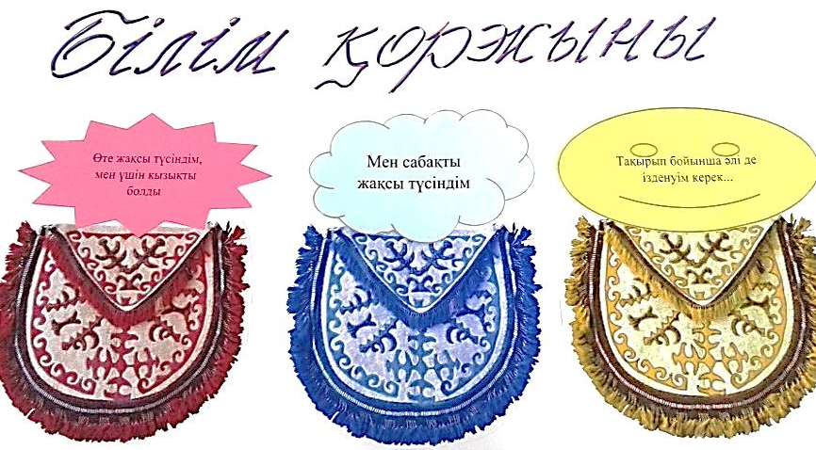 |  |  |  |  |  | Кері байланыс  Білім қоржыны
Қосымша ақпарат
Саралау – Сіз қосымша  көмек көрсетуді қалай  жоспарлайсыз? Сіз  қабілеті жоғары  оқушыларға тапсырманы  күрделендіруді қалай  жоспарлайсыз? |  |  | Бағалау - Оқушылардың  үйренгенін тексеруді  қалай жоспарлайсыз? |  |  | Пəнаралық байланыс  Қауіпсіздік жəне еңбекті  қорғау ережелері  АКТ-мен байланыс  Құндылықтардағы  байланыс
Рефлексия  Сабақ / оқу  мақсаттары  шынайы ма?  Бүгін оқушылар  не білді?  Сыныптағы ахуал  қандай болды?  Мен жоспарлаған  саралау шаралары  тиімді болды ма?  Мен берілген  уақыт ішінде  үлгердім бе? Мен  өз жоспарыма  қандай түзетулер  енгіздім жəне  неліктен? |  |  | Сабақ туралы өз пікіріңізді жазыңыз......
Қорытынды бағамдау
Қандай екі нəрсе табысты болды (оқытуды да, оқуды да ескеріңіз)?
1:
2:
Қандай екі нəрсе сабақты жақсарта алды (оқытуды да, оқуды да ескеріңіз)?
1:
2:
Сабақ барысында мен сынып немесе жекелеген оқушылар туралы менің келесі сабағымды
жетілдіруге көмектесетін не білдім?

Қысқа мерзімді жоспар
Қазақстан тарихы
10-сынып
.
Сабақтың тақырыбы:  Зерттеу сұрағы: Көшпелілердегі қоғамдық қатынастар |  |  |  | Мұғалімнің аты-жөні: Лукпанова Д.У  Күні: 20.11.17
СЫНЫП: 10б |  | Қатысқан оқушылар саны: |  |  | Қатыспаған оқушылар саны:
Сабақ негізделген оқу мақсаттары |  | Көшпелілердегі қоғамдық қатынастарды ажырату  Материалдық, рухани мәдениетті ажырату. Көшпелілердің діни наным сенімдерін оқып үйрену. Көшпелілер мәдениетімен білім беру, әлеуметтік саяси дамуын түсіндіру, көшпелі тайпалар – сақ, сармат, скифтердің материалдық және рухани мәдениеті, олардың көшпелі өркениетке қосқан үлесін көрсету.
Сабақ нәтижесі: |  | 1)Көшпелілірдегі қоғамдық қатыныстардың дамуын әлеуметтік теңсіздік көріністерінен бажырата алады.  2)Көшпелі қоғамдағы әскери істің бағыттарын анықтайды  3)Тарихи маңызына баға береді
Бағалау критерийі |  | Жеке, жұптық, топтық тапсырмаларды орындай алады. Сабақ барысында тыңдаушының назарын өзіне аудара алады.
Тілдік құзіреттілік |  | Орта ғасырлар тарихы
Ресурстар |  | Оқулық, суреттер, топқа бөлуге арналған кеспе қағаздар және әртүрлі заттар, топтық тапсырмалар, кері байланыс, стикер.
Әдіс-тәсілдер |  | Сұрақ-жауап, әңгімелеу, түсіндіру, ойын, көрнекілік. Рефлексия.
Пәнаралық байланыс |  | География, Тарих
Алдыңғы оқу |  | Өткен білімді пысықтау
Сабақтың жоспары
Жоспарланғануақыт | Сабақ барысы : |  |  |  |  |  | Бағалау түрлері
Басталуы  3 минут | Бағалау парақшасымен таныстыру  Топтарға бөлу. 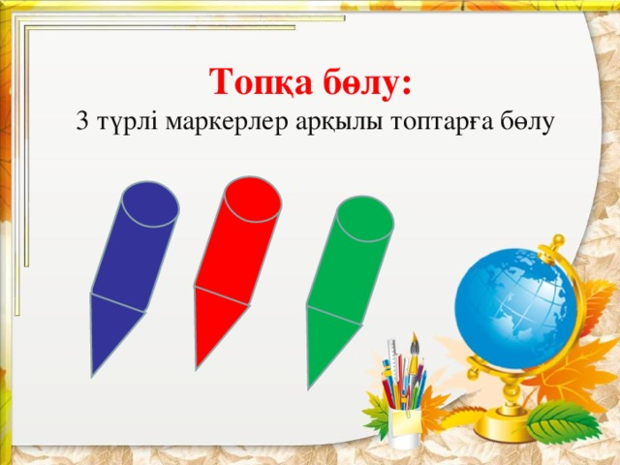  Психологиялық ахуал қалыптастыру:  «Напиши свое имя на японском» сөзі жазылған қағаздарды тарата отырып, оқушылардан өз аттарын тауып жазу сұралады. Жекелеп оқып шығамыз.  Үй тапсырмасын сұрау  Блиц-турнир  - Көшпелі өркениет қай кезден басталады?  - Мал шаруашылығы дамуынының қандай кезеңдерін білесіңдер?  - Көшпелі мал шаруашылығының қандай түрлері бар? Көшпелі мал шаруашылығының пайда болуына не себеп болды?  - Көшпелі өркениеттің болғандығын қандай археологиялық ескерткіштерден білуге болады? |  |  |  |  |  | Тапсырманы орындаған әр балаға конфеттер беріп отырамын.
Жаңа білім  7 минут | Білу және түсіну  Берілген мәтіндерді бөлінген топтар бойынша оқып алады.  1. Б. з. д. VІІ ғасырдан б. з. V ғасыры аралығында Жетісу, Алтай өңірлерін мекендеген тайпалардың материалдық ескерткіштеріне тоқталар болса, қола дәуіріне қарағанда әлдеқайда жетілгенін көреміз. Өмірге темірдің енуі еңбек өнімділігін арттыруға үлкен үлес қосты. Материалдық мәдениеті: Обалар, күмбездер, екі, төрт дөңгелекті арбалар, киіз үйлер, қолөнер және әшекей бұйымдар, киім-кешектер, жазба деректер. Қазба жұмыстары кезінде табылған археологиялық заттар ежелгі сақ, сармат, үйсін, қаңлы тайпаларының көшпелі өркениетінің мәдени дамуының толық дәлелі бола алады.  Рухани мәдениет дегеніміз не?  2. Сақ, үйсін, қаңлы тайпаларының жерлеу әдет – ғұрыптарына қарағанда, о дүниелік өмір бар деп сеніп, өлгендердің ең қажетті деген бұйымдарын бірге жерлеген. Ежелгі дәуір және көне қытай, иран деректемелерінде ертедегі көшпелі халықтардың сиынатын басты Құдайы – күн болған. Отқа табыну осы Күнге табынудан келіп шыққан сияқты. Діни наным – сенімге байланысты «аң стилі» пайда болған. «Аң стилі» өнері мазмұны жағынан тайпалар өмірін, қиялын, аңыздарын бейнелеген. Ондағы аңдар таласы бейнелері сол кездегі рулар мен тайпалар арасындағы талас – тартыстарды, жайлаушылық кездерді білдірді. Олар сақтардың алтын тоғаларында кездеседі. Ертедегі шеберлер көп жағдайда өздерін қоршаған жануарлар дүниесін бейнелеуге тырысқан. Жалпы аң стилінің пайда болуы екі ғылыми болжам бар.  Біріншісін жақтаушылар: «Скиф – сақ тайпалары бұл өнерді алдыңғы Азиядан қабылдаған», - деп санайды. Себебі олар б. з. д V ғасырдан бастап өнерлерін тарата бастаған. Ал екінші пікірді жақтаушылар «Бұл ықпал б. з. б. VІ ғасырдың соңғы кезінен бастап өнерлерін тарата бастап, Ахеменидтер кезінде ерекше күшті», - деп дәлелдеуге тырысады, бірақ бірінші пікірді жоққа шығармайды.  Рухани мәдениетті құраушы салалары: әдет – ғұрыптар, зергерлік бұйымдар, салт – дәстүрлер, аң стилі, бейнелеу өнері.  Құрбандық шалу, отқа табыну, безендіру өнері, аң стилі.  3. Жер жүзіндегі халықтардың қайсысында болсын, олардың діни – наным сенімдерінде алғашқы дәуірден сақталып келе жатқан салт – дәстүрлері болады. Алматы қаласының солтүстік – батыс жағында 180 шақырым жердегі Таңбалы таста Күн Құдайы бейнеленген. Мысалы түріктерде отқа табынудың бірден бір мысалы Византия елшісі Земарх түрік қағаны Дизабұлға келгенде, оны жанып тұрған оттың арасынан өткізгеннен кейін қағанның қабылдағанын жазады.  Сонымен қатар жеріміздің Ұлы Жібек жолының бойында жатуы дүниежүзілік діндердің орнығуына мүмкіндік туғызады. VІІІ – ІХ ғасырда жеріміздің оңтүстік және Жетісу аймағында ислам діні тарай бастады. Дін: наным - сенім, табыну, несториан діні, құрбандық шалу, христиан діні, ислам діні, будда діні, рух. |  |  |  |  |  | Оқулық,  мәтіндер.
Ортасы  10 минут | Қолдану, Талдау «Жариялау» әдісі  Материалдық мәдениет  • Обалар, күмбездер  • Тастан, шикі кірпіштер тұрғызылған үйлер  • Киім-кешектер  • Шеберлердің, әр түрлі материалдардан (алтын, күміс, қола, мыс, қыш, ағаш) жасаған бұйымдары  • Жазба деректер  Рухани мәдениетті құраушы салалар  • Әдеп –ғұрыптар  • Салт-дәстүр  • Зергерлік бұйымдар /аң стилі, бейнелеу өнері/  Дін  Ислам діні♣  Табыну♣  Несториан діні♣  Құрбандық♣  Христиан діні♣  Наным-сенім♣  Будда діні♣  Рух♣  Наным-сенімдер  Ұмай анаға табыну♣  Ата-баба аруағына табыну♣  Күнге табыну♣  Отқа табыну♣  Жер-суға табыну♣  Қазақстанда тараған діндер  Будда♣  Несториан♣  Ислам♣  Христиан♣  Зороастризм♣  Манихей ♣ |  |  |  |  |  | Оқулық,қабырғаға ілінген ватмандар, түрлі-түсті маркерлер  Талдау «Жариялау» әдісі
Сергіту сәті  5 минут | «Бақытты болу үшін сізге не жетіспейді?» Видео фильм |  |  |  |  |  | Оқушылар сергіп қалады.
Аяқталуы  Сабақты бекіту  10 минут | Ой қорытыу  - Материалдық мәдениет деген не?  - Көшпелілердің материалдық мәдениетінің түрлерін атаңдар.  - Рухани мәдениеті дегеніміз қандай мәдениет?  - «Аң стилі» үлгісінде зергерлер нені көрсетуге тырысқан?  - Көшпелі тайпалардың қандай наным-сенімдерін білесіңдер?  -Әлемдік діндер көшпелілер арасына қалай ене бастады? Ислам діні көшпелілер арасына тез орныға бастауының себебі неде? |  |  |  |  |  | Ой қорытыу  БББ кестесі
Бағалау  2 минут  Кері байланыс  3 минут | 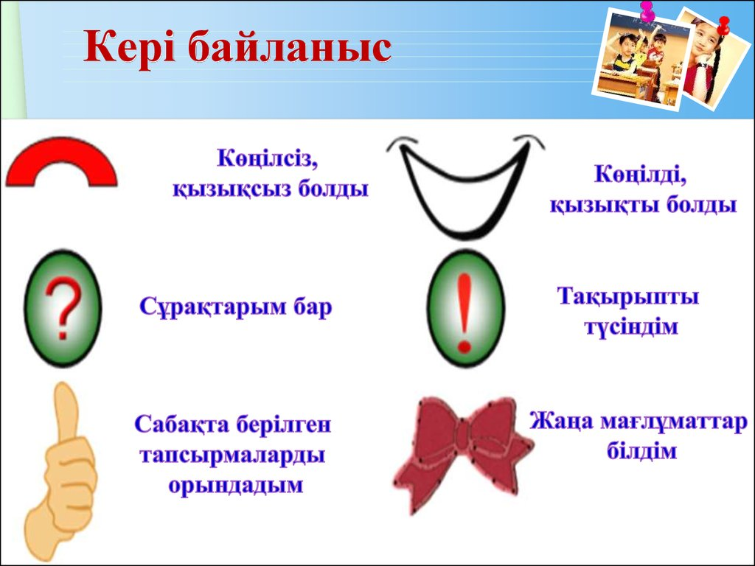 |  |  |  |  |  | Кері байланыс  Білім қоржыны
Қосымша ақпарат
Саралау – Сіз қосымша  көмек көрсетуді қалай  жоспарлайсыз? Сіз  қабілеті жоғары  оқушыларға тапсырманы  күрделендіруді қалай  жоспарлайсыз? |  |  | Бағалау - Оқушылардың  үйренгенін тексеруді  қалай жоспарлайсыз? |  |  | Пəнаралық байланыс  Қауіпсіздік жəне еңбекті  қорғау ережелері  АКТ-мен байланыс  Құндылықтардағы  байланыс
Рефлексия  Сабақ / оқу  мақсаттары  шынайы ма?  Бүгін оқушылар  не білді?  Сыныптағы ахуал  қандай болды?  Мен жоспарлаған  саралау шаралары  тиімді болды ма?  Мен берілген  уақыт ішінде  үлгердім бе? Мен  өз жоспарыма  қандай түзетулер  енгіздім жəне  неліктен? |  |  | Сабақ туралы өз пікіріңізді жазыңыз......
Қорытынды бағамдау
Қандай екі нəрсе табысты болды (оқытуды да, оқуды да ескеріңіз)?
1:
2:
Қандай екі нəрсе сабақты жақсарта алды (оқытуды да, оқуды да ескеріңіз)?
1:
2:
Сабақ барысында мен сынып немесе жекелеген оқушылар туралы менің келесі сабағымды
жетілдіруге көмектесетін не білдім?

